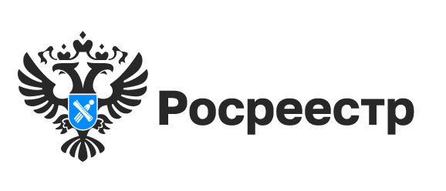

«Госключ» – приложение для получения электронных услуг

Для новосибирцев открылись новые возможности подачи заявлений для получения услуг Росреестра.
«Госключ» – это мобильное приложение, которое позволяет получить усиленную неквалифицированную или квалифицированную электронную подпись для граждан.
«В 2023 году на базе МФЦ запущен масштабный федеральный госпроект «Госключ», в рамках которого реализована возможность оформления гражданам России сертификатов Усиленной квалифицированной электронной подписи в мобильном приложении «Госключ». В настоящее время очная идентификация граждан для получения электронной подписи осуществляется во всех филиалах МФЦ Новосибирской области», – отметила Оксана Максимова, руководитель ГАУ НСО МФЦ
Приложение «Госключ» дает возможность подписывать ряд заявлений для оформления недвижимости через портал Госуслуг. Например, можно установить запрет на действия с недвижимым имуществом без личного участия, подать заявления о постановке объекта на кадастровый учет или регистрацию права собственности на него либо на исправление технической ошибки.
«В марте 2024 года в регионе с помощью приложения «Госключ» новосибирцами подано более 450 заявлений, - сообщила заместитель руководителя Управления Росреестра по Новосибирской области Наталья Ивчатова. – В основном это обращения о внесении записей в Единый государственный реестр недвижимости о невозможности регистрации без личного участия правообладателя.».
Получить «Госключ» можно бесплатно. Для этого нужна подтвержденная учетная запись на портале Госуслуг и обратиться в любой офис МФЦ
Специалисты новосибирского Росреестра готовы рассказать о порядке применения Госключа для получения услуг Росреестра по телефонам:
8 (383) 243-88-28 или 8 (383 56) 20-786.

Как установить приложение Госключ и подать заявления для получения услуг Росреестра – в видеоролике новосибирского Росреестра https://vk.com/rosreestr_nsk?w=wall-118967869_3329

материал подготовлен Управлением Росреестра
по Новосибирской области

Об Управлении Росреестра по Новосибирской области
Управление Федеральной службы государственной регистрации, кадастра и картографии по Новосибирской области (Управление Росреестра по Новосибирской области) является территориальным органом федерального органа исполнительной власти, осуществляющим функции по государственной регистрации прав на недвижимое имущество и сделок с ним, государственному кадастровому учету недвижимого имущества, по оказанию государственных услуг в сфере осуществления государственной регистрации прав на недвижимое имущество и государственного кадастрового учета недвижимого имущества, землеустройства, государственного мониторинга земель, лицензирования геодезической и картографической деятельности, а также функции в сфере геодезии и картографии, наименований географических объектов, по федеральному государственному контролю (надзору) в области геодезии и картографии, федеральному государственному земельному контролю (надзору), государственной кадастровой оценке объектов недвижимости, федеральному государственному контролю (надзору) за деятельностью саморегулируемых организаций. Руководителем Управления Росреестра по Новосибирской области является Светлана Евгеньевна Рягузова.

Контакты для СМИ:
Управление Росреестра по Новосибирской области
630091, г. Новосибирск, ул. Державина, д. 28
Электронная почта:
oko@r54.rosreestr.ru
Сайт: Росреестр
Соцсети: ВКонтакте, Одноклассники, Яндекс.Дзен, Телеграм

